東園國小112學年第 一 學期【人權教育】融入教學活動執行成果檢核表
實施年級 | 一年級 二年級 三年級 四年級 五年級 六年級
融入主題(可複選) | 生存權 福利權及受保護權 生存及發展權  社會參與及表意權 身分權 教育權 遊戲權 健康權
實施方式(可複選) | 結合繪本進行，繪本名稱： 。  融入班級（ 社會 ）課程，單元名稱： 。  融入學年自訂活動，活動主題： 。  配合校內安排之宣導活動，活動主題： 戰爭與人權 。  其他，請簡述： 。
活動概要  (條列式) | 1.引起動機：戰爭前和平快樂的生日活動：  2.發展活動一：戰爭對生活造成的影響  3.發展活動二：逃難時要帶走的重要物資  4.發展活動三：和平對維護兒童權利的重要  5.總結活動：支持和平、守護人權，為難民兒童加油
成果描述(條列式) | 1.播放簡報時，學生能正確回答問題，並清楚講述自己的觀點 。  2.學生能正確回答「逃難時要帶走的重要物資」學習單上的問題。  3.學生畫一張祝福的畫，然後寫下心中想對烏克蘭小朋友說的話。
檢討建議(條列式) | 戰爭對於現在的學生來說有些陌生，課堂進行時會不斷提出對戰爭的疑問，教師需額外進行課外補充幫助學生瞭解「戰爭的殘酷」並解釋說明「難民兒童」的困境。
活動照片 | 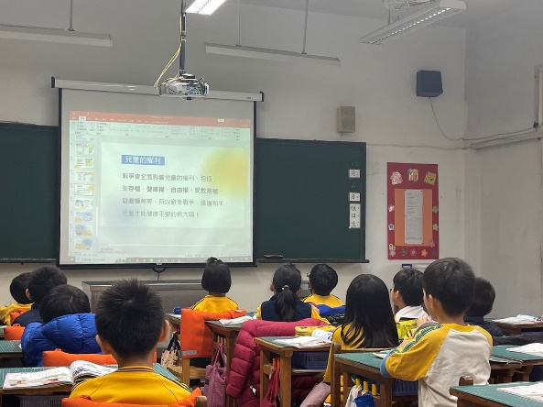 | 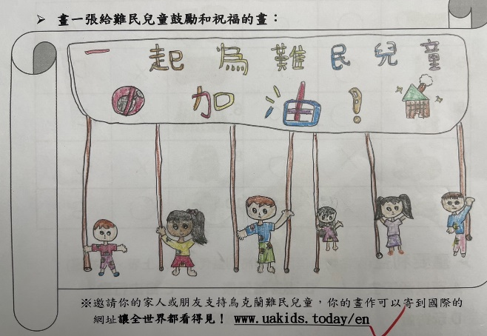
 | 播放簡報時，學生認真聽老師介紹「兒童的權利」。 | 學生畫一張祝福的畫，然後寫下心中想對烏克蘭小朋友說的話。
※請各學年代表填完後，可用line或mail回傳給活動組，表格若不足請自行延伸使用，謝謝。(活動組信箱pupst0102@tmail.hc.edu.tw)

